10 февраля 2017 года состоялась встреча представителей малого и среднего бизнеса Кочкуровского муниципального района с представителями регионального объединения работодателей "Союз промышленников и предпринимателей Республики Мордовия".
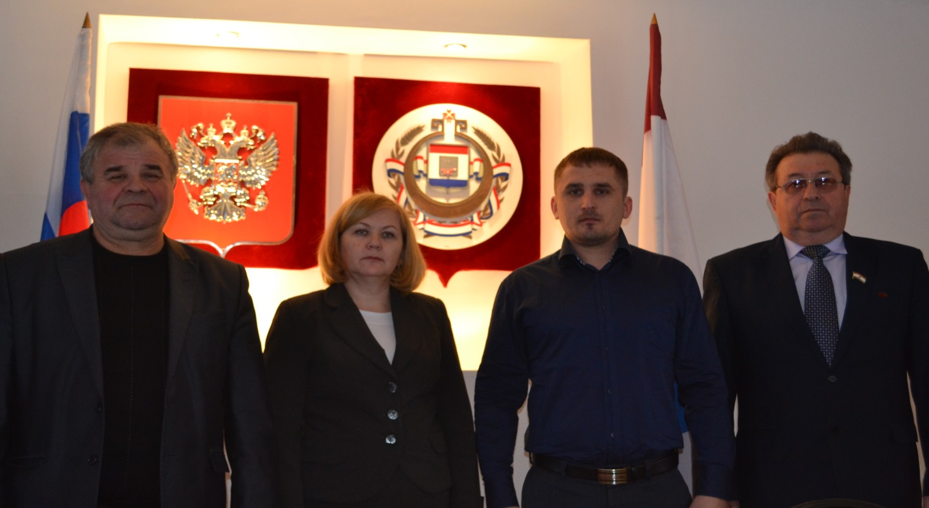
В работе совещания принимали участие Глава Кочкуровского муниципального района С.Н. Герасимова, Депутат Государственного собрания Республики Мордовия А.И. Поздняков, депутат Государственного собрания Республики Мордовия Кольбов А.В., исполнительный директор регионального объединения работодателей "Союз промышленников и предпринимателей Республики Мордовия» А.И. Вдовин.
Объединение осуществляет свою деятельность в сферах социально-трудовых отношений и связанных с ними экономических отношений, профессионального образования, охраны здоровья работников на производстве, содействия занятости населения, социального страхования и иной направленной на решение социальных проблем и развитие гражданского общества деятельности, а также деятельность по защите прав и охраняемых законом интересов своих членов – предприятий и организаций частной, государственной и смешанной форм собственности.
В настоящее время членами Объединения являются как крупные, так и малые и средние предприятия, организации и предприниматели Республики Мордовия различных сфер деятельности. Представители предприятий и организаций – членов Объединения участвуют в его работе через специально создаваемые комитеты и комиссии Объединения по направлениям деятельности.
В рамках регионального объединения работодателей "Союз промышленников и предпринимателей Республики Мордовия" в Кочкуровском муниципальном районе создана "Комиссия по развитию Кочкуровского муниципального района". Председателем Комиссии назначен Андрей Валерьевич Фатькин – директор ООО «Норовстрой».

